Tiszavasvári Város Önkormányzata
Képviselő-testületének
352/2025. (XII.17.) Kt. számú
határozata

A Találkozások Házában található kávézó bérbeadásáról

Tiszavasvári Város Önkormányzata Képviselő-testülete a Magyarország helyi önkormányzatairól szóló 2011. évi CLXXXIX. törvény 107.§-ban foglalt hatáskörében eljárva az alábbi határozatot hozza:

I. Megállapítja a tiszavasvári 19 helyrajzi számú, a valóságban Tiszavasvári, Szabadság tér 1. szám alatt található ingatlanon belül kialakított kávézó helyiség (összes alapterülete: 318,56 m2) hasznosítására – a Képviselő-testület 322/2025. (XI.27.) Kt. számú határozatával - kiírt pályázati eljárás eredményét az alábbiak szerint:

1. A pályázati felhívásra 1 db pályázat érkezett.

Pályázó neve, címe/székhelye: 5X Cafe Kft. 4440 Tiszavasvári, Gombás András utca 4.

2. A benyújtott pályázat érvényes, mivel a benyújtott pályázat a pályázati felhívásnak megfelelően került benyújtásra, és tartalmazza valamennyi, a kiírásban szereplő tartalmi elemet.

3. A pályázati eljárás eredményes.

4. A pályázat nyertesévé az 5X Cafe Kft. (székhelye: 4440 Tiszavasvári, Gombás András utca 4.) pályázót nyilvánítja, tekintettel arra, hogy az általa benyújtott pályázatban szereplő ajánlat a pályázati kiírásban szereplő szempontoknak és az önkormányzat tulajdonosi érdekeinek összességében előnyös, és megfelel a szolgáltatás és ellenszolgáltatás értékarányossága követelményének.

II.1. Tiszavasvári Város Önkormányzata Képviselő-testülete vagyonról és vagyongazdálkodásáról szóló 31/2013. (X.25.) önkormányzati rendelete 5. melléklet 3.8 pontja alapján felhatalmazza a fenntartásában lévő, Egyesített Közművelődési Intézmény és Könyvtár (4440 Tiszavasvári, Szabadság tér 1. szám, adószáma: 15834003-2-15 képviseli: Kulcsár Lászlóné igazgató) költségvetési intézményének igazgatóját, hogy az 1. pont szerinti nyertes pályázóval kössön bérleti szerződést a kávézó bérbeadására, az alábbi együttes feltételek figyelembevételével:
- a bérleti díj a nyertes pályázó ajánlatában szereplő nettó 50.000 forint / hó,
- a bérlet időtartama határozatlan idő,
- a bérleti szerződés tartalma a pályázati kiírásban részletezett és a nyertes pályázó által a pályázati ajánlatában vállalt feltételeknek megfelel.

Határidő: esedékességkor, legkésőbb 2026. 01. 17. Felelős: Kulcsár Lászlóné igazgató

II.2. Elfogadja a II.1. pont szerinti bérleti szerződést, a határozat 1. melléklete szerinti tartalommal, és felhatalmazza az igazgatót annak aláírására.

III. Felkéri a polgármestert, hogy a döntésről tájékoztassa a nyertes pályázót, és az EKIK igazgatóját.

Határidő: azonnal Felelős: Balázsi Csilla polgármester

Balázsi Csilla Dr. Kovács János
polgármester jegyző

352/2025. (XII.17.) Kt. számú határozat melléklete
BÉRLETI SZERZŐDÉS

amely létrejött a Tiszavasvári Város Önkormányzata Képviselő-testületének …/2025. (XII.17.) Kt. számú határozata alapján egyrészről

Egyesített Közművelődési Intézmény és Könyvtár
székhelye: 4440 Tiszavasvári, Szabadság tér 1.
képviseli: Kulcsár Lászlóné igazgató
adóigazgatási azonosító száma: 15834003-2-15
bankszámlaszáma: 11744144-15834003
törzskönyvi azonosító: 834005
mint bérbeadó, (továbbiakban: Bérbeadó) másrészről

…………………………………………..
székhelye: ………………………………………………
képviseli: ………………………………………………
adószáma: ………………………………………………
bankszámlaszáma: ………………………………………………..

mint bérlő (továbbiakban: Bérlő) között az alulírott napon és helyen az alábbi feltételekkel:

I. A szerződés tárgya, időtartama:

1. Bérbeadó bérbe adja, Bérlő bérbe veszi a Tiszavasvári Város Önkormányzata tulajdonában álló alábbi ingatlan és ingó vagyontárgyakat:

1.1 A tiszavasvári 19 helyrajzi számú, a valóságban Tiszavasvári, Szabadság tér 1. szám alatt található ingatlanon belül kialakított kávézó helyiség, melynek alapterülete összesen: 318,56 m2. (földszint: 161,67 m2, terasz: 60 m2, emelet: 62,43 m2, erkély: 34,46 m2). (bérbeadott ingatlan)
A bérelt ingatlanrész ingatlanon belüli elhelyezkedése a bérleti szerződés 1. mellékletét képező alaprajzon látható.

1.2 A kávézó alapvető berendezési tárgyait, a kávézó és kiszolgáló helyiségeinek beépített bútorzatát, berendezéseit, az épület infrastruktúrájának ellátását szolgáló gépészettel együtt a tulajdonos biztosítja. Az üzemeltetéshez szükséges további berendezési tárgyak, gépek, felszerelések biztosítása a pályázatot elnyerő üzemeltető feladata.
A működtetésre bútorozottan kínált kávézó egy helyiségcsoport, elektromos, víz és szennyvíz közművekkel ellátott, azok fogyasztásának mennyiségei önálló mérőórákkal mérhetők, míg a fűtés tekintetében a bérbeadó energetikus bevonásával készített kalkuláció a mérvadó. A kávézó beszerzett és beépített bérbeadott gépeinek listáját a bérleti szerződés 2. melléklete tartalmazza (bérbeadott ingó vagyon) - továbbiakban 1.1 és 1.2 pontok együtt: bérlemény.

2. A bérlet időtartama: szerződéskötéstől számított határozatlan időtartam. A bérleti jogviszony legkorábban a pályázat tárgyát képező ingatlanon – az épület tulajdonosa által - végzett beruházás műszaki átadás-átvételének végleges lezárását követően, a bérleti szerződés hatályba lépésének napján kezdődik, és határozatlan időre szól.

3. A Bérlő részére a bérlemény az átadás-átvételi jegyzőkönyvben rögzített állapotban kerül átadásra.

II. A Felek kötelezettségei

1. Bérlő jogosult és köteles jelen szerződés alapján a bérleményt a 2. pontban meghatározott időponttól, a szerződés fennállása alatt kizárólag vendéglátó ipari egység céljára használni. Bérlő köteles az üzemeltetés során együttműködni és egyeztetni Bérbeadóval, különös figyelemmel a Bérbeadó által szervezett rendezvények, események időtartamára, helyszínére.

2. Bérlő a bérlemény használata után havonta nettó 50.000 Ft, azaz nettó ötvenezer forint bérleti díjat köteles fizetni, a Bérbeadó által kiállított számla alapján, átutalással az Egyesített Közművelődési Intézmény és Könyvtár 11744144-15834003 számú bankszámlájára, 8 napos teljesítési határidőben.
A bérleti díj felülvizsgálatára a bérleti jogviszony kezdőnapjától számított első teljes naptári év végének utolsó hónapjában kerül sor. A felülvizsgálat során a kávézó működésével kapcsolatos üzleti és forgalmi tapasztalatok kerülnek figyelembevételre. A bérleti díj nem tartalmazza jelen szerződés 3. pontjában foglalt egyéb költségeket.

3. A bérleti díj nem foglalja magában a közüzemi díjakat (villamos energia, fűtés, víz és csatornahasználat költségei), valamint hulladékszállítás költségei, melyet bérlő a bérleti díjon felül a fűtés, villamos energia és hulladékszállítás esetén a szolgáltatónak, míg a fűtés esetében a bérbeadó felé köteles megfizetni, a bérbeadó által elkészített energetikai megosztás alapján, Bérbeadó által a Bérlő felé kiállított számla szerint.

5. Bérlő köteles
- A bérlet időtartama alatt az épületben elhelyezett eszközök, berendezési tárgyak állagmegóvásáról gondoskodni, felelősséggel tartozik az abban keletkezett károkért.
- A bérleményben lévő – bérbeadó tulajdonát képező - konyhai gépek, illetve bútorzat, karbantartásáról, javíttatásáról, cseréjéről, pótlásáról gondoskodni, továbbá erről előzetesen köteles a bérbeadót és a tulajdonost értesíteni.
- az üzemeltetéséhez szükséges további berendezési tárgyakat, eszközöket, engedélyeket saját maga, saját költségén beszerezni, azok pótlásáról, cseréjéről, karbantartásáról folyamatosan gondoskodni.
- A kávézó működtetéséhez szükséges további, saját tulajdonában álló eszközök, gépek, berendezések karbantartásáról, javíttatásáról, cseréjéről, pótlásáról gondoskodni.
- A bérleményen átalakítást bérbeadó írásbeli engedélye nélkül nem végezhet.
- A kávézót és annak környezetét tisztán tartani, a síkosság mentesítésről szükség szerint gondoskodni.
- az Egyesített Közművelődési Intézmény és Könyvtár által szervezett rendezvények ideje alatt – előzetes egyeztetést követően – a kávézó nyitva tartásáról gondoskodni.
- a bérleményt rendeltetésszerűen használni, annak állagát megóvni, ideértve a tartozékait, felszereléseit, az épület központi berendezéseit is, valamint vagyonvédelmet maximálisan biztosítani.

6. Bérlő értéknövelő beruházást csak a Bérbeadó írásos engedélyével, a vele történt megállapodás alapján végezhet, melyben a beruházás értékének elszámolását is kötelesek a felek kölcsönösen egyeztetni.

7. Bérlő köteles az épület karbantartási, javítási, felújítási, amennyiben szükséges átalakítási munkáit saját költségén rendszeresen elvégezni.

8. Bérlő köteles továbbá gondoskodni a feladatellátást szolgáló ingó vagyon vonatkozó jogszabályok szerinti tárgyi minimum feltételeknek való megfelelőségéről, ezen belül az eszközök pótlásáról, javításáról, karbantartásáról, felülvizsgálatáról.

9. Bérlő a bérleményt nem idegenítheti el, nem terhelheti meg. A bérleményt harmadik személynek albérletbe nem adhatja.

10. Felek megállapodnak, hogy a bérleményre, illetve bérbeadó tulajdonát képező ingó vagyontárgyakra bérbeadó rendelkezik vagyonbiztosítással.

11. Bérlő köteles az általa használt és saját tulajdonát képező vagyontárgyakra vagyonbiztosítást kötni, melyet a bérlet időtartama alatt nem mondhat fel. Köteles továbbá az általa végzett szolgáltatás vonatkozásában ingatlanbérlői felelősségbiztosítást kötni. Bérlő a biztosítási kötvényt a bérleti szerződés aláírását követő 10 napon belül köteles bemutatni a Bérbeadónak.

12. Bérlő kötelezettséget vállal arra, hogy a bérleti jogviszony alatt a bérleményt jó gazda gondosságával használja, az ingatlanra vonatkozó vagyon-, tűz-, munka- és balesetvédelmi, továbbá környezetvédelmi és köztisztasági szabályokat betartja.

13. Bérlő a nem rendeltetésszerű használatból származó károkért teljes körűen felel.

14. Bérlő a bérleti szerződés megszűnését követően köteles a bérleményt tisztán, rendeltetésszerű használatra alkalmas állapotban a Bérbeadó részére visszaadni.

15. Bérlő nyilatkozik arról, hogy a nemzeti vagyonról szóló 2011. évi CXCVI. törvény 3.§ (1) bekezdés 1. pontja alapján átlátható szervezetnek minősül. A fentiek szerint átlátható szervezetnek minősülő Bérlő vállalja, hogy:
- a szerződésben előírt beszámolási, nyilvántartási, adatszolgáltatási kötelezettségeket teljesíti,
- az átengedett nemzeti vagyont a szerződési előírásoknak és a tulajdonosi rendelkezéseknek, valamint a meghatározott hasznosítási célnak megfelelően használja,
- a hasznosításban – a hasznosítóval közvetlen vagy közvetett módon jogviszonyban álló harmadik félként – kizárólag természetes személyek vagy átlátható szervezetek vesznek részt.

III. A szerződés megszűnése

1. Felek írásbeli közös megegyezése alapján bármikor.
2. Bármelyik fél jogosult jelen bérleti szerződést 60 napos felmondási idővel, a másik félhez
intézett írásbeli nyilatkozattal, rendes felmondással megszüntetni.
3. A Bérbeadó írásban, rendkívüli felmondással jogosult a szerződést megszüntetni:
3.1. A Bérlő bármilyen szerződésszegő magatartása esetén – kivéve az azonnali hatályú felmondásra jogosító szerződésszegés eseteit – Bérbeadó írásbeli felszólítása átvételét követő 8 napon belül nem tesz eleget a szerződésben foglalt kötelezettségének, a Bérbeadó további 8 napon belül írásban rendkívüli felmondással megszüntetheti a jogviszonyt, a felmondás közlését követő hónap utolsó napjával.
3.2. Ha a Bérlő bérleti díj, vagy a Bérlőt terhelő költségek és terhek fizetési kötelezettségével késedelembe esik, és a Bérbeadó írásbeli felszólítása átvételét követő 8 napon belül póthatáridőben sem tesz eleget, a Bérbeadó további 8 napon belül írásban rendkívüli felmondással megszüntetheti a jogviszonyt.
3.3 Bérbeadó írásban, azonnali hatállyal jogosult a szerződést megszüntetni a Bérlő jogellenes magatartása, súlyos szerződésszegése esetén, a felmondás közlésének napjával.
Felek Bérlő súlyos szerződésszegésének tekintik különösen az alábbi esetet:
- A bérlemény szerződésellenes, rendeltetésellenes használata, illetve ha a jó karbantartás elmulasztása veszélyezteti a bérlet tárgyát, rendeltetésszerű használatra alkalmasságát;
- A nemzeti vagyonról szóló 2011. évi CXCVI. Tv. 3. § (1) bekezdésének 1. pontja szerinti átlátható szervezet tulajdonosi szerkezetében bekövetkező, e ponttól eltérő változása, ugyanezen törvény 11. § (12) bekezdésében meghatározottak alapján;
3.4. Bérlő a Bérbeadó súlyos szerződésszegése esetén azonnali hatállyal jogosult jelen szerződést megszüntetni. Szerződő felek a Bérbeadó súlyos szerződésszegésének tekintik különösen, ha Bérbeadó szándékosan akadályozza a Bérlőt a bérlemény használatában.

IV. Vegyes rendelkezések
1. Bérbeadó (a továbbiakban e pont alkalmazásában: Adatkezelő) tájékoztatja Bérlőt, hogy jelen jogügylet kapcsán az Európai Parlament és a Tanács 2016/679 Rendeletében (GDPR) és az információs önrendelkezési jogról és az információszabadságról szóló 2011. évi CXII. törvényben (Infotv.) foglalt adatvédelmi és adatkezelési szabályokat betartja, azoknak megfelelően jár el. Adatkezelő tájékoztatja a Bérlőt, hogy jelen szerződésben rögzített adatait a vonatkozó jogszabályoknak megfelelően, a szerződéses jogviszonyból eredő jogi kötelezettség teljesítése érdekében kezeli. Ezen túlmenően tájékoztatja a Bérlőt, hogy a kapcsolattartásra szolgáló adataikkal kizárólag a kapcsolattartás céljából rendelkezik. Az adatok kizárólag jogszabályban és belső szabályzatban meghatározott irattárazási ideig tárolhatók. A Bérlőnek joga van bármikor kérelmezni Adatkezelőtől a rá vonatkozó adatokhoz való hozzáférést, azok helyesbítését, törlését vagy kezelésének korlátozását, és tiltakozhatnak személyes adatainak kezelése ellen. A Bérlő jelen szerződés aláírásával hozzájárul ahhoz, hogy a hivatkozott jogszabályok alapján Adatkezelő személyes

2. Felek megállapodnak abban, hogy jelen szerződéssel kapcsolatos minden nyilatkozatot vagy egyéb értesítést írásban – tértivevényes levél, személyes kézbesítés, e-mail – útján juttatják el egymásnak jelen szerződésben meghatározott elérhetőségekre.

3. Szerződő felek a közöttük jelen szerződéssel összefüggésben felmerülő vitás kérdések rendezését elsősorban békés úton, bírói út igénybevétele nélkül igyekeznek rendezni, amennyiben ez nem lehetséges, kikötik a Nyíregyházi Törvényszék illetékességét.

4. Jelen szerződésben nem szabályozott kérdésekben a Polgári Törvénykönyvről szóló 2013. évi V. törvény, a lakások és helyiségek bérletéről szóló 1993. évi LXXVIII. törvény, valamint a nemzeti vagyonról szóló 2011. évi CXCVI. törvény rendelkezései az irányadóak.

5. A bérleti szerződés mindkét fél általi aláírás napján lép hatályba.

Alulírott szerződő felek fenti szerződést elolvastuk, tartalmát közösen értelmeztük, azt akaratunkkal mindenben megegyezőnek találva jóváhagyólag aláírtuk.

Tiszavasvári, 202.. ………………………..……...

………………………………………… …………………………………………..
Bérbeadó Bérlő

Bérleti szerződés 1. melléklete
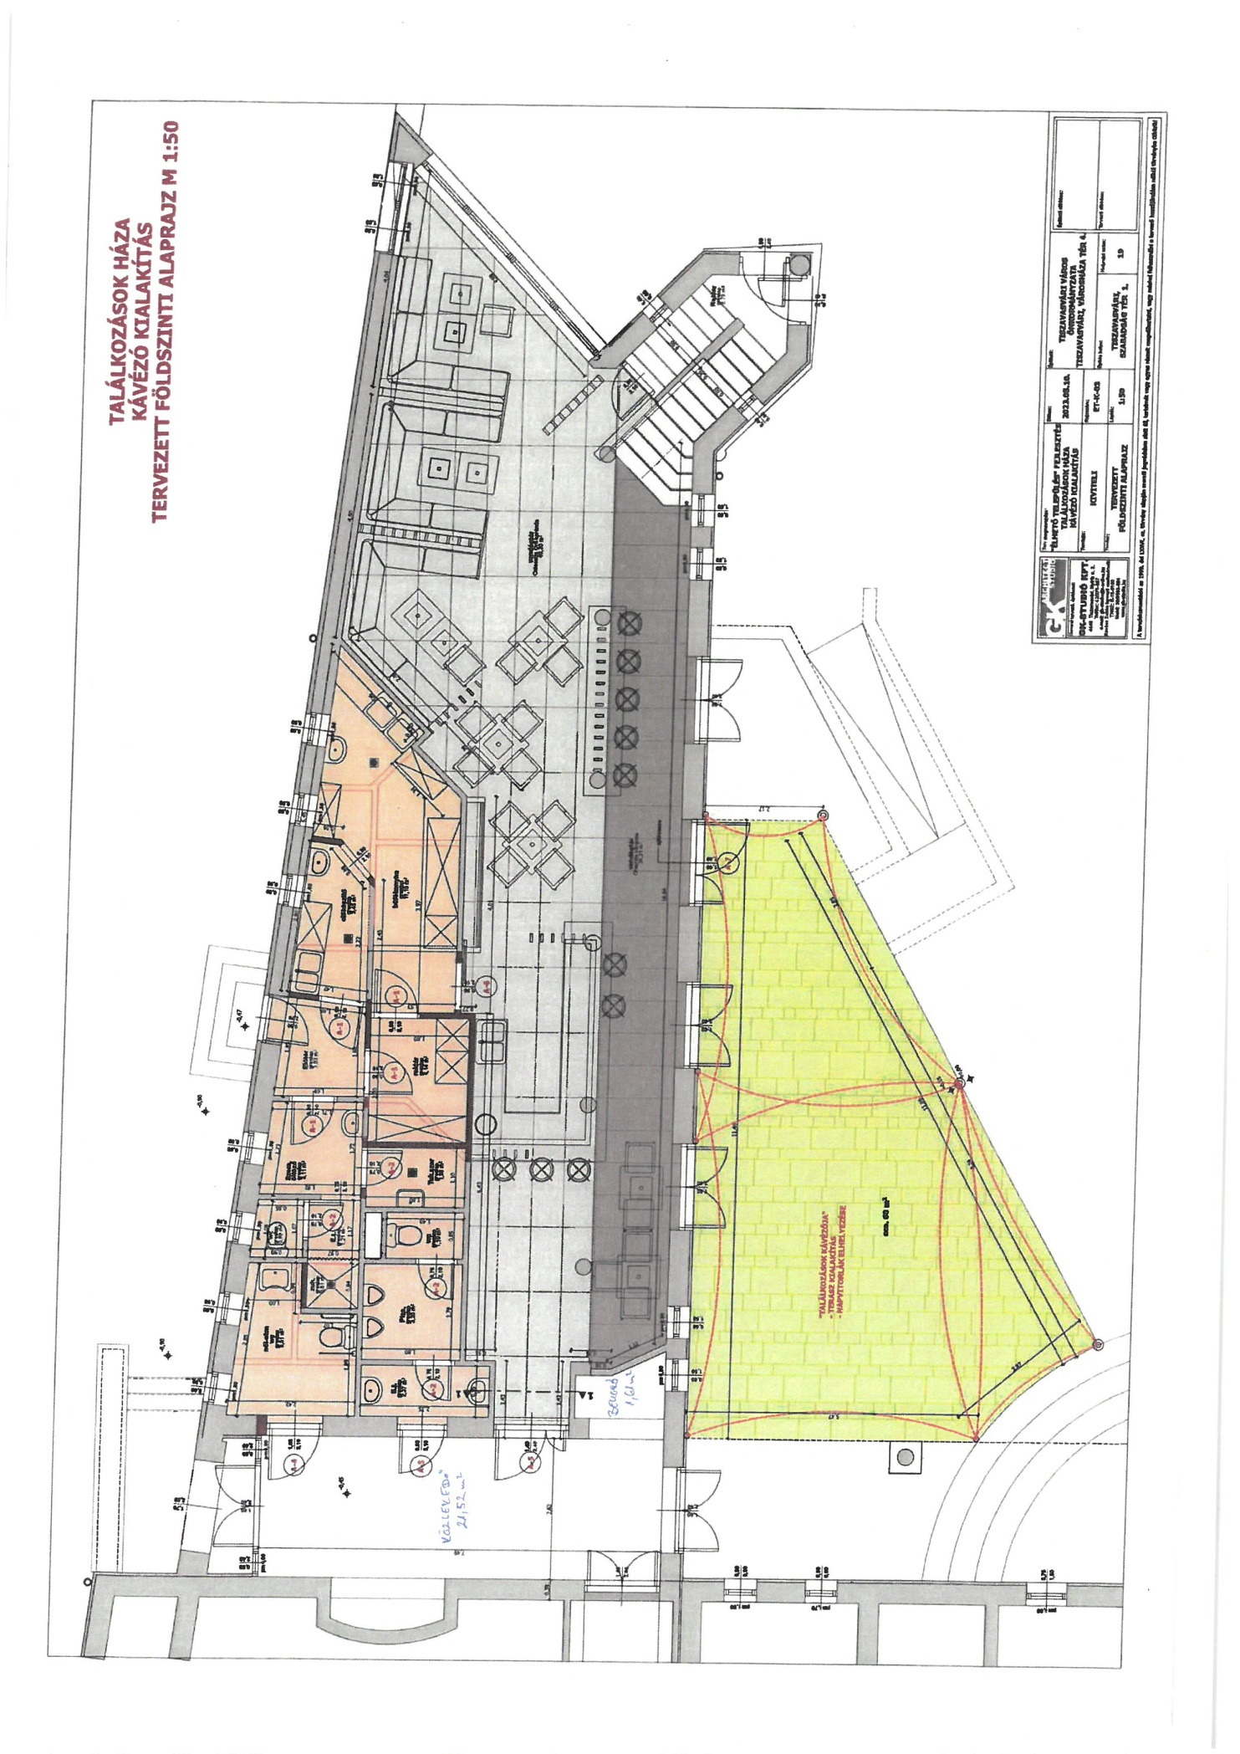
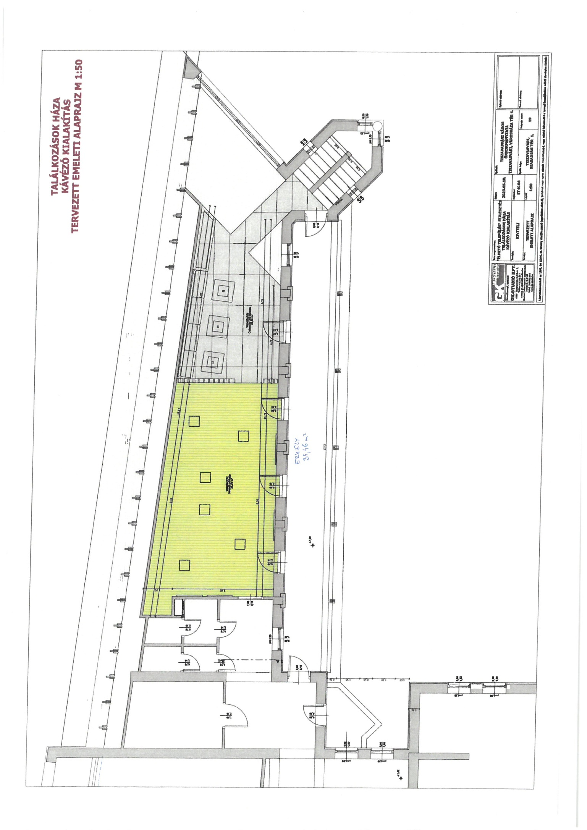

Bérleti szerződés 2. melléklete

A kávézóba beszerzett és beépített, Tiszavasvári Város Önkormányzata tulajdonát képező eszközök, gépek és berendezési tárgyak

Berendezési tárgyak átadás:
- Terasz napvitorla … db
- Kerti asztal 5 db
- Kerti szék 20 db
- Bárszék 10 db
- Kávézó asztal (6 db 70 cm, 8db 80cm) 14 db
- Kávézó szék (10 db zöld, 11 db mustársárga) 21 db

Konyhai eszközök átadás:
- Mosogatógép vízlágyítóval
- Kávéfőző (EXPOBAR)
- Borhűtő
- Italhűtő
- Bemutatóvitrin
- Hűtött munkaasztal
- Elektromos rostlap
- Konvekciós sütő párásítóval
- Tároló szekrény 2db
- Fali polc (160 cm)
- Fali polc (100 cm)
- Mikrohullámú sütő (HENDI)
- Kontakt grill (HENDI)
- Zsúrkocsi
- Rozsdamentes hulladéktároló (50 L) 2db
- Előkészítő pult
- Hűtőszekrény (LIEBHERR)
- Fagyasztószekrény (LIEBHERR)
- Műanyag tárolóállvány

Használati útmutatók átadása: …….. db

